新北区大中小学思政课一体化建设吴海燕优秀教师
培育室活动简报（第三十三期）
【一、活动通知】
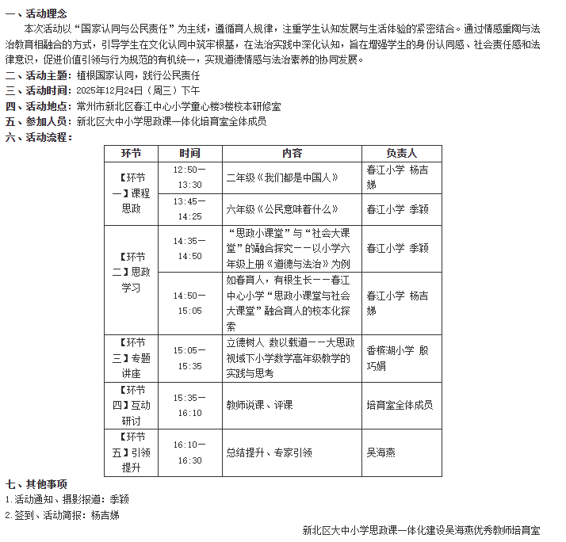
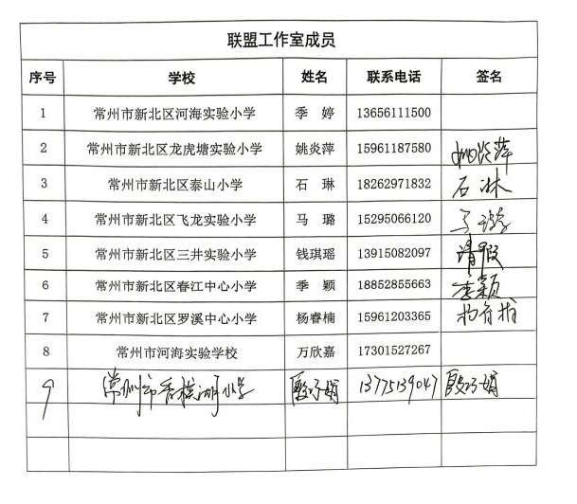
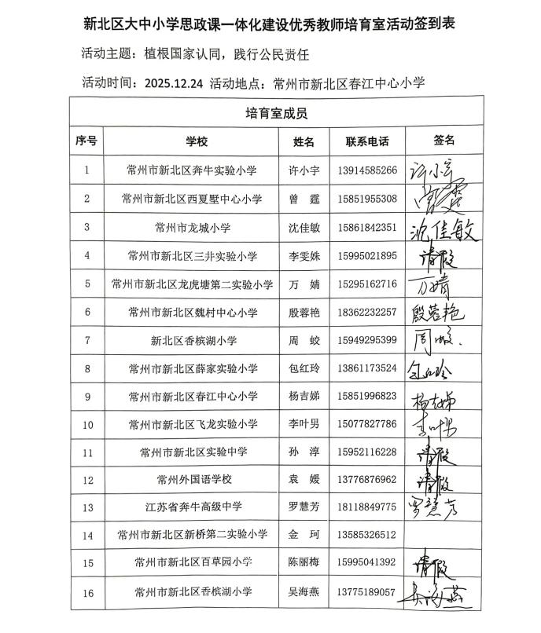
【二、活动签到】（附：纸质签到表扫描件）
【三、活动过程材料】
环节一：课堂思政
二上：14.我们都是中国人（第二课时）
常州市新北区春江中心小学 杨吉娣
教学目标：
1.通过观看视频、图片，学生认识国旗、国徽、国歌和首都，知道它们是国家的象征和标志。
2.借助“争做红领巾宣讲员”小组学习活动，学生了解国家标志的基本特征与象征意义，能在生活中识别国家标志，提升观察、交流、探究能力。
3.通过国家标志知识赛、日常行为辨析活动，学生增强国家意识，激发热爱祖国的情感，树立尊重、爱护国家标志的意识，养成尊重、爱护国家标志的行为习惯。
教学过程：
创设情境，导入
小朋友们，这节课我们继续童眼看中国研学之旅。
上节课我们参观了爱我中华展览馆的民族厅，相信大家已经了解到我国是团结的中华民族大家庭，接下来让我们继续前行，来到国家标志展厅。
音频：招募令任务：欢迎同学们来到国家标志展厅，我们展厅最近在招募国家标志宣讲员，完成三项任务，集齐5颗中国心将成为红领巾宣讲员。
大家敢不敢接受挑战？真是信心十足。
活动一 岗前培训（国家标志我知道）
师：哪些能成为国家标志呢？咱们先去奥运会开幕式看看，瞧，各国运动员入场了。【播放视频】
哪些国家来参加了？你怎么看出来的？
国旗是辨认和识别国家身份的重要符号，是一个国家的象征和标志，一看到它就能认出这个国家。那，像国旗这样的国家标志还有哪些呢？接下来我们小组合作探究一下。
【出示小组合作要求】
1.组长带领组员读一读小组合作要求。
2.根据要求，读资料内容，完成任务单。
3.小组上台汇报。
哪个小组先来？按顺序依次上台汇报。
（一）首都北京
为什么北京是首都呢？（生答）
【出图片，教师总结】北京是政治中心、文化中心，是中国的“心脏”，开国大典、奥运会、阅兵式、国家的很多重要会议和活动都在这举行！
- 国旗
样子、含义说的真全面！一看就是用心观察过，中国心送给你们！
- 国歌
歌词“前进前进前进进”很有力量，唱得不错！
- 国徽
【播放微课《国徽的由来》】了解国徽的由来，背后的巧妙设计。国徽的每一笔，每一色，都不是简单的图案组合，而是代表着国家，提醒我们要团结努力。
小结：孩子们，国旗、国徽、国歌和首都这些标志都是国家的象征，代表着国家的尊严和主权。
下面考考大家【出示判断题】
看来难不倒大家，认识了这些国家标志，请结合刚才的表现对照评价单涂好红心。
活动二：实操演练——火眼金睛找标志
画外音：恭喜大家顺利通过岗前培训，认识了我国的国家标志。现在请大家继续前行，完成任务二，进行实操演练——火眼金睛找标志
同学们，【指板书】这些国家标志就像“中国印记”，存在我们生活中的各个角落。课前大家都进行了寻找，你有哪些发现，先在小组内交流一下。
【出示小组合作要求】听清楚合作要求：
- 组内交流，选择一种国家标志说一说自己在哪儿见过。
- 小组代表汇报交流。
哪个小组先来？
（一）国旗、国歌
【学生1汇报】你们小组配合默契，很会整理。红心奖励给你们。
教室前面悬挂国旗，每周一升国旗，国庆节大街小巷都悬挂着国旗，这是为什么呢？
点评提升：
1.升国旗：1每周升国旗，就是提醒我们要做爱国好少年。2是我们向祖国妈妈问好。说得真好。
2.教室里国旗：1时刻提醒我们是中国人，2要好好学习，长大为祖国做贡献。
3.大街小巷挂国旗：大家用这种方式表达对祖国的热爱与祝福。
你还在哪里见过国旗？【生补充】
追问：月球上有国旗，你知道代表什么？【生】月球上的这面国旗，是奔月神话的中国实现！
高高飘扬的国旗，是凝聚信仰的中国力量。
国歌呢？你在哪里听到过？
谁还有补充？
下面的场景你见过吗？【播放视频】
见到这么多奥运冠军的身影，听到国歌在赛场上奏响，看到五星红旗高高飘扬，作为中国人，你什么感受？
点评提升：1我和你一样，2你说出了大家的心声。3说得真好4作为中国人感到很骄傲、很自豪。
慷慨激昂的国歌，是骄傲自豪的中国呐喊！
（二）国徽
哪个小组来分享国徽？【生】
谁还有补充？【生】看来大家都有一双善于发现的眼睛
为什么证件、钱上、政府正门上方、界碑上有国徽？【生】
界碑上的国徽：说明这是中国的领土，寸步不让。
国徽就像小印章一样，给这些证件、钱币盖上了专属于中国的印章。
我们来听听法学博士怎么说的。
【播放法学博士微课】
大家真是火眼金睛，国家标志就在我们身边，是我们每一个中国人的骄傲。它们时刻提醒我们，无论身在何处，我们都是中国人，我们的心中都有一份属于中国的印记。
同学们，在刚才的实操演练中，你的表现如何？请对照评价标准涂上红心。
活动三：终极考核——国家标志我守护
画外音：同学们，要想成为红领巾宣讲员，还要通过终极考核！
作为一名小学生，我们应该怎样对待国家标志呢？
请大家看这3位小朋友的行为对不对呢？正确举笑脸，错误举哭脸。
预设一：【听到国歌立正、敬礼】乐乐是一名合格的少先队员，她用行动表达对国旗的尊重。【板贴：尊重】中华人民共和国国旗法中有明确规定——【出示国旗法】
请同学们起立，一起模拟升国旗场景，用标准的礼仪向国旗致敬。
评价：小朋友们唱得响亮，礼仪规范，把对祖国的尊重藏在每一个动作里。
预设二：【国旗丢在地上不捡】如果是你，你会怎么做？（国旗是国家的象征，我们要爱护它。）
预设三：【涂黑书上的国徽图案】如果你在现场，你会怎样提醒？
中华人民共和国国旗法中有明确规定——【出示国旗法、国徽法】
从大家的交流中，我们能感受到大家对国家标志的尊重和爱护。
同学们，你知道怎么尊重和爱护国家标志了吗？请完成评价。
三项任务已经完成，5颗中国心集齐了吗？举举手！恭喜大家成为红领巾宣讲员！
总结：通过今天的研学之旅，相信大家今后在生活中一定能够尊重爱护国家标志，做祖国的守护者、爱国精神的践行者，因为我们都是中国人，我们热爱自己的祖国！
板书：
我们都是中国人
尊重 爱护 国家标志
国旗 国徽
国歌 首都

六上：3.公民意味着什么 第二框：认识居民身份证
常州市新北区春江中心小学 季颖
教学目标：
1.调查交流，初步认识居民身份证，知道居民身份证正反面信息及身份号码代表的意义。
2.联系生活，了解居民身份证的广泛用途，初步学会保护个人身份信息的方法和应注意的问题。
3.合作探究，了解居民身份证的历史演变，产生对拥有中国公民身份的自豪情感。
教学过程：
一、导入
1.回顾：上一节课我们一起了解了公民身份从何而来，知道了我们每个人都是中华人民共和国公民，为了证明居住在中华人民共和国境内的公民的身份，国家为每个公民确定了公民身份证。
2.揭题：今天这一节课，让我们一起走进这一张小小的卡片居民身份证，了解它背后的知识。
情境：我们的好朋友张恒也来到了我们的课堂，一起参与这场“公民身份探索之旅”，成功完成三个任务，就可以获得“优秀身份守护者”的称号，准备好了吗？
二、认识身份证
任务一：解锁身份证信息
1.课前每位同学认真探究了自己和家人的身份证，填写了调查单，你有没有收获、能帮到张恒？拿出调查单小组内先交流一下。
2.交流“身份证包含了哪些信息？”
出示法律条文：齐读
3.这些信息分别呈现在身份证的正反面，那你们知道哪个是正面，哪个是反面吗？
补充：国徽是国家的象征，有国才有家，才有我们个人，所以有国徽的一面是正面，个人信息的一面是背面。
4.通过比较你和家人的身份证，发现了哪些相同点和不同点？
预设：相同的是家庭地址、签发机关、国徽；不同的是有效期，身份证号码……
相机交流：
（1）有效期限
①交流预设：我们的是五年，爸爸妈妈的是20年，是爷爷奶奶的是长期有效。
②你们知道为什么吗？打开书P25看“相关链接”第二段。
③小结：身份证最主要的功能就是证明人的身份，人的外貌会随年龄发生变化，所以需要根据年限进行再登记、更改。《中华人民共和国身份证法》第五条明确规定——
（2）身份证号码。
①地址码
预设：我发现我跟爸爸爷爷的身份证号码的前6位是一样的，而且身份证上面的住址都是一样的
身份证前六位似乎也跟地区有关系呢。究竟是不是这样呢？看书P25“相关链接”
小结：身份证号的前六位叫地址码，是所在地的行政区划代码。一看这六位数字，就能知道你是哪里人。
②出生日期码
看看你的身份证中间的7到14位，有什么发现？（出生日期）
小结：第7-14位是出生日期码。
③性别码
继续看身份证号倒数第二位，是偶数02468的请起立。发现什么（全是女生）
追问：那坐着的同学你们是什么数字？（发现都是奇数）
小结：第17位代表着我们的性别，是性别码。
④那么其他三位又表示什么含义？继续看书“知识链接”
预设：顺序码、校验码
相机解释顺序码表示当天在此派出所登记人的顺序。校验码X表示罗马数字10.
⑤我们学校一对双胞胎，你们猜他们的身份证号有哪些是一样的，哪些是不一样的？
预设：正面是一样的，反面个人信息除了名字、身份证的后四位都一样。
（出示双胞胎身份证照片）
⑤小结：公民身份证号码是身份证上独一无二的信息，是每个公民唯一的、终身不变的身份代号。（出示法律条文）（板贴：唯一性）
所以当我们身份证到期要去更换时，什么是不变的？（身份证号码）
没错，这个号码是出生就有且是伴随我们终身不变的。
任务二：追踪身份证的“威力”
下面进入第二个任务，追踪身份证在生活中的“威力”。
1.小组合作探究
（1）打开资料包A，在组长带领下根据探究卡提示进行合作学习。
（2）各组可派代表进行全班交流，也可分工交流。
（3）时间2分钟
2.全班交流
子任务一：这个周末，张恒一家想要外出旅游了，身份证在旅行中给他们提供了不少便利。请根据下列图片的提示，再结合自己真实的旅游经历，写一写他们一家会在哪些地方使用到身份证？
（1）预设：预定、入住酒店，购票乘坐火车、购买门票、火车站打印报销凭证……
（2）其他组补充
（3）小结：小小一张身份证作用可真大，外出游玩处处都需要用到它。
子任务二：随着张恒的长大，身份证还在其他地方发挥着重要的作用。请你根据下面的图片提示来找一找，身份证还有哪些用途
（1）学生交流，其他小组补充。
（2）小结：身份证原来有这么多的用途，生活的方方面面都能使用到。它让我们公民的社会生活更加便利。（板贴： 便利社会活动）
子任务三：张恒旅行归来，在火车站却遇到了这样的事情（图片：你好，请出示一下你的身份证，谢谢配合。）如果你是张恒，会拿出来检验吗？
（1）交流
（2）出示数据：据了解，仅今年1月到5月，全国铁路公安机关通过查验居民身份证，已经抓获1.1万名在逃人员。
由此可见……查验身份证能够有效打击违法犯罪、维护社会秩序，从而保障我们每一位公民的合法权益。（板贴：保障合法权益 维护社会秩序）
（3）还有在哪些时候遇到人民警察依法执行任务，我们也要积极配合？请同学朗读一下《知识窗》
3.小结：你看一张小小的身份证不仅可以方便我们公民参与社会生活，而且还维护了社会的秩序、保障我们公民的合法权益！
活动三：个人信息要保密
一起走进今天的“小剧场——张恒爸爸的烦恼”。
危机1：
张恒爸爸：我是张恒的爸爸，有个亲戚来借我的身份证，说是要去办理手机卡，借两天就还我。我借还是不借呢？
1.同桌辩一辩：张恒爸爸应该把身份证借给亲戚吗？
2.全班交流
危机2：
张恒爸爸：这个亲戚平时跟我的关系还不错，不借的话会伤感情，我还是借给他吧。
没想到，过了两天问亲戚要我的身份证时，他告诉我找不到了。而且，一个月后，我还收到了这样的一条短信（短信内容用图片+语音呈现）
1.刚才借的同学，你看到这个结果，你还会借吗？
2.小结：情感固然重要，但身份证是我们的重要身份凭证，防范意识不可无，所以不能轻易外借。（板贴：不外借）
危机3：
张恒爸爸：我以后一定要保管好身份证，再也不轻易外借了。可现在我的身份证弄掉了，怎么办呢？
1.预设：重新补办。 （相机出示小贴士）（板贴：及时补）
2.除了去补办，还需要做什么？（提示：如果丢失的身份证被别人捡去了会怎样？）
所以，丢失身份证了我们要第一时间到公安机关挂失（板贴：速挂失）
危机4：
张恒爸爸：新的身份证终于补办好了。有一天，朋友问我借身份证复印件，我想，只要不把身份证借出去，仅仅是复印件应该没事的。
1.同学们，你们同意张恒爸爸的观点吗？
2.生活中我们常常会有办理业务需要出示身份证复印件的情况，这个时候该怎么办？听警察叔叔给我们支招。（播放录音）
3.其实生活中像这种包含个人信息的物品还有很多，比如说车票、快递单、购物小票、外卖订单、旧手机……那像这些我们该如何处理呢？
预设：撕毁或者是涂抹，手机恢复出厂设置，格式化。
4.小结：我们要保护好自己的各种证件、信息。（板贴：护信息）
任务四：身份证的前世今生
一起走进身份证的前世今生。
1.小组合作
（1）打开资料包B，在组长带领下根据探究卡提示进行合作学习。
（2）各组可派代表进行全班交流，也可分工交流。
2.全班交流
（1）古代身份证的演变过程（平等性）
①原来我国自两千多年前就已经开始使用“身份证”，不过一直到明清，身份证都只有谁能使用？（贵族、官员）普通人有吗？
②而现在，我们中华人民共和国的每一位公民都有，说明了什么？（人人平等）
（板贴：平等性）
（2）现代身份证的演变过程
①梳理交流第一、第二代身份证的变化
②有什么感受？
身份证在不断地改进、发展，更好地为公民服务。（板贴：发展性）
- 未来身份证的发展趋势
①交流第三代身份证的设想
②对比第二代身份证，你觉得未来的身份证会怎样？你有好的建议吗？
三、拓展延伸，总结课堂
1.“各位‘小小身份守护者’，我们的探秘之旅即将结束。回顾一下，我们完成了哪些任务？（引导学生看板书总结）。现在，我宣布，大家正式获得‘优秀身份守护者’称号！”
2.但是，守护者的使命不止于此。当我们走出国门，我们的身份就变成了“中国公民”。
课后挑战任务： 作为中国公民，在境外如何维护祖国的荣誉与形象？请收集资料或思考案例，下节课我们将举行“中国公民全球行动守则”发布会！”
板书：
认识居民身份证
保障合法权益 唯一性 不外借
便利社会活动 平等性 及时补
维护社会秩序 发展性 速挂失
护信息

环节二：思政学习
思政小课堂与社会大课堂的融合探究
常州市新北区春江中心小学 季颖
今天想和大家分享的主题是 “思政小课堂与社会大课堂的融合探究”，主要结合小学六年级上册《道德与法治》的教学实践，聊聊如何让抽象的思政知识 “活” 起来，让学生真正做到内化于心、外化于行。
思政教育对小学生的成长至关重要，但传统思政课堂常面临一个难题：理论知识抽象枯燥，学生理解不深、兴趣不高。而 “社会大课堂” 里有丰富的现实素材、真实的生活场景，把两者融合起来，既能解决教学痛点，又能顺应时代对思政教育的要求。六年级上册《道德与法治》教材涵盖公民权利义务、国家机构、法律保护等核心内容，恰好为这种融合提供了绝佳的教材基础。接下来，我结合具体教学案例，分享三个实用的融合策略。
第一个策略是 “恰当开展案例教学”，让社会热点成为课堂的 “活教材”。思政小课堂侧重理论传授，社会大课堂提供实践素材，案例教学就是连接两者的纽带。在选择案例时，要紧扣教材主题，确保真实、典型且符合小学生认知水平。比如教学第二单元 “我们是公民” 时，我会筛选社会上与公民权利义务相关的热点案例 —— 像消费者维权、垃圾分类中的公民责任等，引入课堂后创设问题情境：“案例中的主人公行使了哪些公民权利？履行了什么义务？如果是你，会怎么处理？” 通过这样的引导，学生能主动把教材知识和社会实际结合起来，不仅理解了抽象的法律概念，还学会了用知识分析解决问题，同时增强了社会责任感。
第二个策略是 “积极组织实践活动”，让学生在亲身体验中深化认知。实践是最好的学习方式，尤其是对好奇心强、喜欢动手的小学生来说，走出课堂的实践活动更有吸引力。在第四单元 “法律保护我们健康成长” 的教学中，我们主要开展了两类活动：一是模拟法庭实践，以真实的未成年人犯罪案例为蓝本，让学生分别扮演法官、检察官、律师等角色，严格按照法律程序进行模拟审判。为了做好角色准备，学生们会主动钻研法律条文、分析案件细节、撰写法律文书，自然而然就把教材中未成年人保护、犯罪责任等知识落到了实处，还亲身体会到了法律的威严与公正；二是街头法律宣传，组织学生制作宣传海报和手册，向路人普及《未成年人保护法》等相关知识，结合真实案例讲解法律要点和预防犯罪的方法。在和行人的互动中，学生既传播了知识，又从反馈中了解了社会对法律的实际需求，社会责任感也大大增强。
第三个策略是 “充分利用多媒体资源”，打破课堂边界，丰富教学内容。传统思政课堂的资源局限于教材和教师储备，而多媒体能把社会大课堂的海量素材精准引入课堂。在第三单元 “我们的国家机构” 教学中，针对未成年人欺凌事件这一社会热点，我制作了深度剖析视频：先完整呈现事件经过和恶劣影响，再结合教材知识，分析公安机关、检察机关、人民法院在案件处理中的具体职责，让学生直观看到国家机构如何维护社会秩序、保护未成年人权益；同时，借助班级群、在线学习社区开展线上互动，抛出 “国家机构在预防校园欺凌中如何协作” 等问题，分享政策解读视频和专家分析文章，引导学生深入讨论。这样一来，抽象的国家机构职能知识就和社会现实紧密结合，学生的分析能力和公民意识也得到了提升。
其实，思政小课堂与社会大课堂的融合，核心就是让思政教育走出课本、走进生活。通过案例教学、实践活动、多媒体资源这三种方式，我们既能让学生扎实掌握理论知识，又能培养他们的实践能力、社会责任感和法治观念。这种融合不仅解决了传统思政教学的枯燥问题，更让思政教育真正发挥了育人功能，为学生的成长保驾护航。
以上就是我的教学实践分享，希望能给各位老师带来一些启发。也期待未来能和大家一起探索更多思政教育的创新方式，让我们的思政课堂更有温度、更有力量！谢谢大家！
环节三：活动分享
如春育人·有根生长
——春江中心小学“思政小课堂与社会大课堂”融合育人的校本化探索
常州市新北区春江中心小学 杨吉娣
在新时代立德树人要求下，我校立足实际，积极推动“思政小课堂与社会大课堂”深度融合育人模式，通过打破围墙、链接社会资源，让思政教育在社会实践与地域文化中焕发活力、入脑入心，为学生成长奠定坚实思想基石。
一、立足现实，筑牢根基
我校的融合育人探索植根于扎实的校本实践与资源优势，为系统推进思政融合教育奠定了三个方面的基础：
（一）课程基础：国家课程与校本初探相结合
学校严格落实国家课程方案，保障思政课程开齐、开足、开好，坚守课堂教学主阵地。教师已初步具备课程融合意识，在教学中有机融入本土红色历史、生态保护、人物榜样等鲜活素材，为抽象的理论概念提供了具体可感的乡土情境，也为后续系统性融合教育积累了初步的课程实施经验与师资准备。
（二）资源基础：初步构建“社会大课堂”资源网络
学校将周边资源进行多维整合，串联优质校外资源，覆盖思想引领、实践体验，促学生素养提升。
1.红色党性教育资源：联动红色教育基地、党性教育馆、沉浸式理想信念教育，传承红色基因。
2.生态文明教育资源：依托长江大保护展示馆，实物观察+互动体验，构建生动鲜活的生态文明课堂。
3.“五老”特色人力资源：老党员、老战士、老模范等进校园讲述奋斗故事，以“活历史”滋养学生心灵。
4.多方协同支持资源：目前我们学校已有的合作单位有周边的特色企业、新北区检察院、消防站、武警边检站等，常态化“进校园”机制，支撑法治、安全、国防等教育。
（三）学情基础：契合学生群体的现实需求
我校学生多为外来务工人员子女，他们随家庭迁徙，对本地缺乏深度认同感和归属感。思政教育融合社会大课堂，正是帮助他们从认识脚下的土地开始，融入本地文化生活，增强对“第二故乡”的情感认同，同时从父辈和本地榜样中汲取精神力量的重要途径。
二、彰显特色，发挥优势
基于以上基础，我们着力塑造和发挥几大特色优势，使思政融合教育呈现出鲜明的校本特色。
（一）地域文化，浸润育人
我校主动融入区域思政资源网络，将区内系统整合的红色文化、绿色生态、蓝色科普、金色发展四条“行走的思政课”主题线路，作为学校开展思政实践融合活动的重要依据与内容框架。
例如：在长江大保护馆，学生组建志愿服务队，将生态理念转化为行动；于“渡江一号”基地，瞻仰实物、聆听故事，厚植红色基因；走进天合光能，感受新能源科技，树立绿色发展观；探访常泰大桥，对话建设者，感悟强国匠心，坚定建设家乡的信念。
这种浸润式教育，让爱党、爱国、爱家乡的情感在体验中自然生发，引导学生努力成长为能担当民族复兴大任的时代新人。
（二）“五老”资源，薪火相传
我校将社区“五老”资源融入思政课程，通过“口述历史”“手作传承”“初心对话”等形式，将奋斗历史、奉献精神、工匠品格及非遗文化转化为生动可感的“活教材”，建立起跨越代际的情感联结，让红色基因与优良传统直抵童心。
（三）校社协同，全景赋能
我校与企业、司法机关、武警部队等单位联动，共同构建了涵盖科技、法治、国防、健康等多维度的社会教育支持体系。
例如：与星宇车灯合作开展“小小工程师”科创活动，在趣味实践中渗透科学精神；邀请区人民检察院举办“模拟听证会”，在角色扮演中理解法治规则；联动消防、武警开展演练与参观，在体验中感受纪律、勇气与奉献精神；携手春江医院开展中医药文化沉浸体验，引导学生树立文化自信与健康理念。
（四）家校联动，共情共建
我校以多元活动为纽带搭建家校社共情桥梁，深入挖掘家长资源，常态化开展“家长讲堂”活动，邀请不同职业、不同领域的家长走上讲台，分享职业智慧，拓宽学生视野。
同时，还序列开展“亲子职业体验日”等活动，让孩子走进父母工作场景，理解父母的奋斗艰辛，在探索中增进家庭情感与文化认同，凝聚育人合力。
三、 聚焦关键，寻求突破
为实现更高水平的融合，我们计划在以下方向重点突破：
（一）体系化课程建构突破“碎片化”
开发《传承星火·小春笋看大家园》思政实践融合校本课程。依据学生认知规律，系统规划各年级主题、目标与实践，推动社会大课堂成为思政小课堂的有序延伸，形成“讲授—探究—实践—反思”教学闭环。
（二）数字化资源建设突破“时空限制”
整合“五老”口述史、微课视频等资源，建立线上资源展示区，实现线上线下融合，让实践学习突破时空限制。
（三）深度化实践设计突破“浅表化”
推行“微课题·深实践”项目化学习。围绕社区治理、“五老”寻访、文化传承等真实问题，指导学生开展调查、研究，形成报告或作品，强化探究能力、合作精神与社会责任感。
（四）专业化师资培养突破“能力阈”
实施“双师双导”提升计划。校内组织跨学科研修，校外聘请场馆讲解员、“五老”代表等担任辅导员，通过项目研修、联合教研共同设计活动，提升教师资源整合、实践指导与价值引领能力。
四、展望成效，驱动创新
（一）预期成果
1.学生成长：学生理想信念与家国情怀显著增强，社会责任感、实践创新等综合素质全面提升；外来务工人员子女更好融入，展现自信阳光风貌。
2.课程建设：形成特色鲜明、体系完整的思政实践融合校本课程体系及配套资源包。
3.师资发展：打造一支善于融合、精于指导的复合型思政教师队伍，产出系列优秀课例与研究成果。
（二）可能的创新之处
1.模式创新：构建“CTS”协同育人模式，以学生为中心，贯通“思政小课堂”“社会大课堂”“数字云课堂”，通过课程、教学、空间三者的协同设计，将课程内容、教学方式、空间场景融为一体，实现课程内容、教学方式、时空、师资的深度融合。
2.路径创新：“乡土情怀”与“时代视野”双线贯通。挖掘本地资源厚植乡土情感，联动现代场域资源拓展时代视野，引导学生立志建设家乡、奉献国家。
3.策略创新：以“项目化学习”驱动深度实践。将社会资源转化为探究情境，推动学生在真实问题中开展研究，强化能力与价值观整合建构。
打破思政教育的传统边界，推动小课堂与大社会的深度融合，是一项久久为功的系统工程。我校将继续坚守育人初心，以“培育有根新人”为实践指引，充分依托学校周边资源优势，让学生在如春教育中扎根成长，脚踏家乡热土，心怀国之大者，努力成长为既能扎根本土又能贡献社会的时代新人。
环节四：专题讲座
立德树人，数以载道
——大思政视域下小学数学高年级教学的实践与思考
常州市新北区香槟湖小学 殷巧娟
- “融什么”
- “为何融”：时代召唤与教育本质的双重逻辑
挖掘数学本身厚重的育人底蕴
- “如何融”：实现“盐溶于水”的无痕境界
- 情境浸润法：在真实问题中引发共鸣
- 历史钩沉法：在数学史中汲取智慧
- 实践探究法：在动手操作中内化品格
有机融合，忌“贴标签”
适度适量，忌“喧宾夺主”
潜移默化，忌“空洞说教”
- 反思展望：做一名有温度、有深度的数学播种者
首先，要成为孜孜不倦的“学习者”；
其次，要成为精益求精的“研究者”；
最后，要成为点亮心灵的“点燃者”。
环节五：沙龙研讨
奔牛小学许小宇：第一节课很有设计感，从岗前培训到实操演练再到终极考核这样一个活动链，本来我觉得国家标志这个主题是偏理性的，但杨老师的整个设计是比较贴合二年级学生学情的，所以知行合一的活动链设计我是认可的。课堂中还加入了辨一辨的环节，所以从知到行通过了“思”这条线。从目标角度，需要激发学生爱国情感，可能这节课体现不够明显，我觉得可以从学生的参与感中去激发，因为二年级学生已经入队了，他们可以谈谈自己加入少先队的感受；或者学校举行了趣味运动会，可以从自己参与的活动中去谈感受；还有九三阅兵仪式，学生应该也都看了，可以谈谈自己在观看过程中看到国家标志、看到升旗仪式的感受。杨老师在课上也有问学生看到升国旗、唱国歌有什么感受，大部分学生会说很骄傲、自豪，那我觉得还可以聚焦某个场景深挖一下爱国情感，比如奥运会中国运动员出场和其他国家出场时，看台上中国观众的反应对比，如果你在现场，你会怎么表现？我觉得杨老师可以在评价标准里再增加一条说出一个为祖国骄傲的瞬间或场景，更符合激发爱国情感的目标。
魏村小学殷蓉艳：我觉得杨老师可以设计一些课后活动，让学生更有生活场景，比如作为中国娃，我们可以用哪些实际行动来尊重和爱护国家标志，鼓励学生从自身生活来发言。最后的课后作业可以布置打卡活动，让行为习惯的培养落实到点上。
龙虎塘小学姚炎萍：我考虑的角度也是怎么把课堂跟生活链接起来，因为小朋友是知道要爱国的，但行动上没有展现出，课堂环节的辨一辨或做判断题是不够的，没有守护行动的落实，我想到之前网上视频有个孩子把掉落地上的国旗捡了起来，这个就是国家标志我守护的例子，可以将生活中这些守护行动照片放在一起，让学生说说自己有没有过这样的守护行动，哪怕学生做的事点很小，其他学生也会被唤醒，爱国情感也会被激发。最后可以布置课后任务，去捕捉生活中你或别人守护国家标志的瞬间，就更有导向性了。
飞龙小学马璐：我很认可季老师在课堂上创设的小剧场环节，张恒爸爸的烦恼，虽说不是孩子自己身上发生的，但学生看到爸爸的处理方式，是会有触动的，对于孩子的未来也是有指导意义的。因为目前阶段学生本来用身份证的机会就很少，而且有了电子身份证，家长也会规避丢失这样的风险，我觉得季老师的这节课知识讲解很清晰，逻辑层层递进。
龙虎塘二小万婧：我也对季老师的这节课有些想法，在小剧场环节讲到了使用身份证和复印件要注意避免信息泄露，要如何处理复印件，那我观察到很多孩子是带了身份证复印件的，是不是可以引导学生在课上说一说，你们现在手中的复印件下课后、回家后会如何处理？是不是会直接扔掉？引导学生也在自己的复印件上做好“仅供什么用途”的标记，这样他们印象会更深刻。
香槟湖小学吴海燕：第一节课是讲国家标志以及国家标志在哪里出现，我们在讲国旗、国歌的比重可以少一些，因为一年级有一课是专门讲的，所以我们要考虑到思政课螺旋上升的特点，各年级的目标指向是什么，这个知识点再次出现，我们在处理时要注意什么，分析清楚这节课的难点是什么。再说对于二年级上学期的学生来说，小组合作的任务是什么，目的是什么，怎样的小组任务更适合他们，我们说学习活动要简单可操作的，今天的任务就相对比较多了。而且任务的目标是激发学生爱国、对自己中国人身份的认知，这种情感激发怎么去更好地融入活动中、去突破情感、去落实到生活中的践行。第二节课的内容虽然听了很多次，今天的课有让我耳目一新，季老师挖得深拓得宽，创设小剧场我也很赞同，那其实我们身边也有不少因身份证发生的新闻案件，可以将真实案例引入课堂。不过这节课贯穿整节课的评价好像没怎么展开，可以适当加入。
【四、活动报道及照片】
思政一体化（四十七）|植根国家认同，践行公民责任
——新北区大中小学思政课一体化建设吴海燕优秀教师培育室第三十三次活动
为深化“国家认同与公民责任”教育理念，探索思政小课堂与社会大课堂的深度融合路径，2025年12月24日下午，新北区大中小学思政课一体化建设吴海燕优秀教师培育室第三十三次活动在常州市新北区春江中心小学举办。本次活动以“植根国家认同，践行公民责任”为主题。
环节一：精彩课堂
本环节由春江中心小学的两位老师进行了课堂展示。
杨吉娣老师执教了二年级的《我们都是中国人》一课，以“招募红领巾宣讲员”为任务情境，设计了“岗前培训——国家标志我知道”“实操演练——火眼金睛找标志”“终极考核——国家标志我守护”三个层层递进的活动。课堂以儿童化的语言、沉浸式的体验和实践性的任务，让抽象的国家认同教育变得可感可知，充分契合低年级学生认知特点，实现了价值引领与习惯养成的有机统一。
季颖老师执教了六年级的《公民意味着什么》一课，她精心设计的“公民身份探索之旅”情境，她通过“解锁身份证信息”“追踪身份证的‘威力’”“个人信息要保密”“身份证的前世今生”四个任务驱动，引导学生在调查交流、合作探究中，认识居民身份证正反面信息及身份号码的意义，了解其广泛用途和历史演变，更在模拟情境中，深刻认识到保护个人身份信息的重要性，初步树立了公民责任意识。课堂生动活泼，目标达成度高，充分体现了法治教育与生活体验的紧密结合。
环节二：思政学习
课例展示后，两位授课教师结合教学实践与学校特色，进行了专题分享。
季颖老师以《“思政小课堂”与“社会大课堂”的融合探究》为题，针对传统思政课堂理论抽象、学生兴趣不高的痛点，分享了三个核心融合策略：一是“恰当开展案例教学”，引导学生运用教材知识分析社会实际，增强社会责任感;二是“积极组织实践活动”，让学生在亲身体验中深化对法律知识的理解，提升实践能力与公民意识;三是“充分利用多媒体资源”，将社会大课堂的鲜活素材精准引入课堂，丰富教学内容，提升学生的分析能力和公民素养。
杨吉娣老师作了《如春育人，有根生长——春江中心小学“思政小课堂与社会大课堂”融合育人的校本化探索》专题分享。她系统介绍了学校在“如春育人”理念指导下，如何将思政教育植根于学生的生活土壤，通过构建丰富的实践场域和活动体系，让公民责任教育在真实情境中生根发芽、有根生长。
环节三：专题讲座
香槟湖小学殷巧娟老师带来了《立德树人 数以载道——大思政视域下小学数学高年级教学的实践与思考》专题讲座，从跨学科融合视角，为思政教育拓展了新的思路与路径。
环节四：研讨学习
在互动研讨环节，培育室全体成员围绕展示课例和分享内容展开了深入的评课研讨。老师们结合自身教学实践，探讨了知情意行如何有效融合、怎样通过活动设计强化情感体验等话题。
活动最后，培育室领衔人吴海燕校长进行了总结提升。她高度认可本次活动紧扣时代主题、聚焦核心素养的选题价值，肯定了春江中心小学在思政课一体化建设中的积极探索和取得的成果。吴校长强调，道德与法治课要凸显课程性质，强化价值引领，创设真实情境，引导学以致用，促进知行合一，切实提升育人实效。
本次活动以课例为载体、以研讨为桥梁，凝聚育人共识，明确了思政教育方向。后续培育室全体成员将继续深耕思政课堂，助力学生筑牢国家认同之基、厚植公民责任之情，在知行合一中坚定理想信念，成长为有家国情怀、有责任担当的时代新人。
图文：季颖 审核：吴海燕
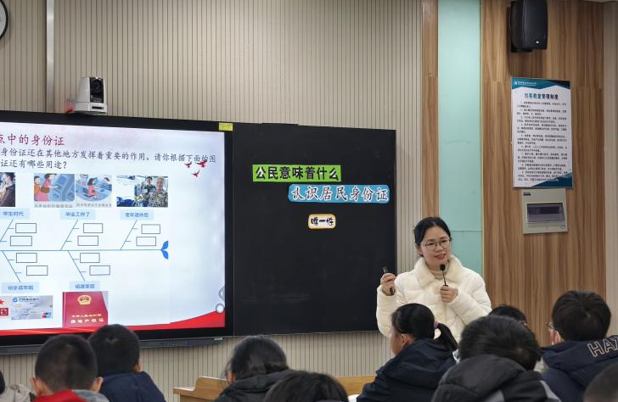 | 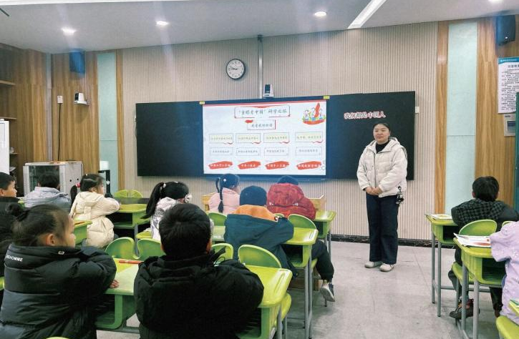
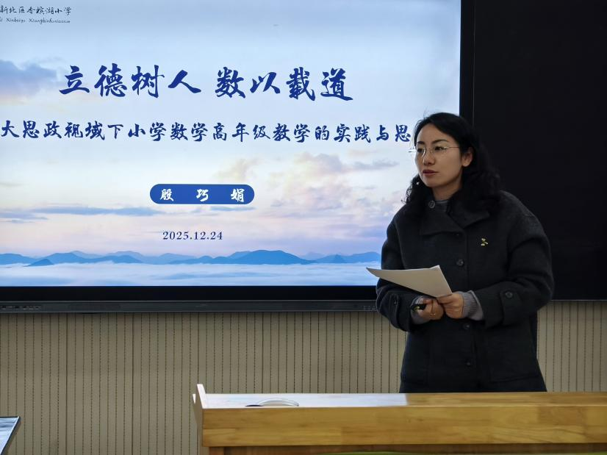 | 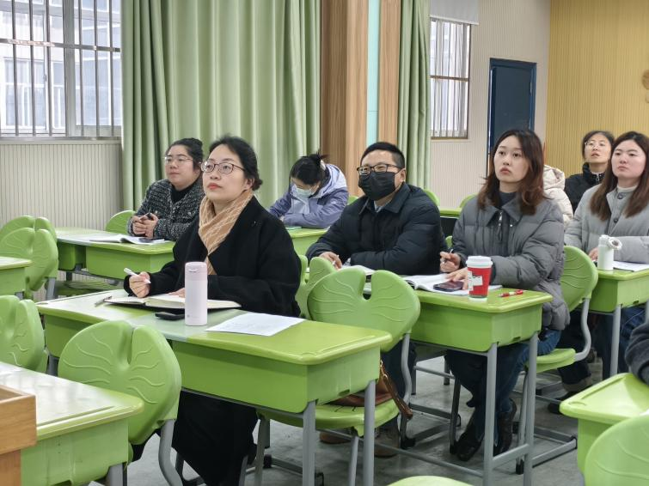
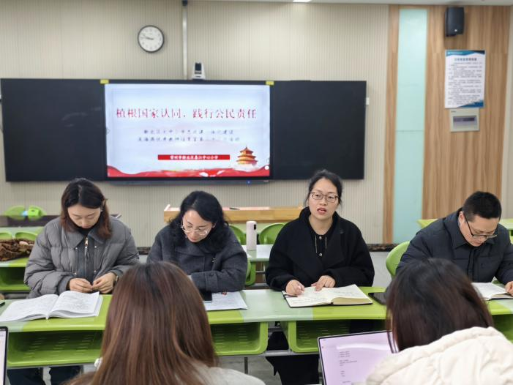

（本期资料整理：春江中心小学 杨吉娣）

